Proxy, Load Balancer y API Gateway en el proyecto Library
Ejercicio asíncrono · Integración de Aplicaciones · UDEM · Módulo III
Integrantes: Carlos Rodrigo Gómez González (652303) · [Nombre] ([matrícula]) · [Nombre] ([matrícula])
Animación del flujo JWT + compra (Ubiquitous): [ENLACE PENDIENTE — se agregará cuando se suba la animación]

1. Investigación de tecnologías

1.1 Proxy y Reverse Proxy
Un proxy (forward proxy) representa al cliente: los equipos de una red salen a Internet a través de él, que filtra, cachea u oculta la IP del cliente (ej. proxy corporativo o escolar). Un reverse proxy representa al servidor: recibe las peticiones de Internet y las reenvía a servidores internos, que nunca quedan expuestos.
 | Forward proxy | Reverse proxy
A quién protege | Al cliente | Al servidor / servicios
Quién lo configura | El cliente o su red | El dueño del sistema
Usos | Filtrado, anonimato, caché de salida | TLS/HTTPS, ocultar puertos, caché, compresión, WAF
Ventajas: un solo punto público, terminación TLS, oculta la topología interna, caché y compresión. Limitaciones: es un salto extra (latencia), punto único de falla si hay una sola instancia, no entiende reglas de negocio.
Ejemplo con Nginx (una sola dirección para Library):
server {
listen 443 ssl;
server_name api.library.mx;
location /auth/ { proxy_pass http://127.0.0.1:5000/; }
location /books/ { proxy_pass http://books_upstream/; }
location /pedidos/ { proxy_pass http://127.0.0.1:5004/pedidos/; }
proxy_set_header X-Forwarded-For $proxy_add_x_forwarded_for;
}

1.2 Load Balancer
Distribuye el tráfico entre varias instancias del mismo servicio para lograr alta disponibilidad y escalabilidad horizontal (agregar instancias en vez de una máquina más grande).
- Round Robin: turnos (1→2→3→1…). Simple; ideal si las peticiones cuestan lo mismo. Es el predeterminado de Nginx.
- Least Connections: envía a la instancia con menos conexiones activas; mejor cuando hay peticiones lentas y rápidas mezcladas (least_conn en Nginx).
- Health checks: pasivos (Nginx open source marca un servidor caído tras max_fails fallas en fail_timeout) o activos (consultan periódicamente GET /health; HAProxy, Traefik, Kong, GCP y NGINX Plus).
- Alta disponibilidad: si una instancia falla, el balanceador la saca de la rotación y el cliente no lo nota.
upstream books_upstream {
least_conn;
server 10.0.0.11:5001 max_fails=3 fail_timeout=30s;
server 10.0.0.12:5001 max_fails=3 fail_timeout=30s;
server 10.0.0.13:5001 max_fails=3 fail_timeout=30s;
}
Limitación: si el servicio guarda estado en memoria se requieren sesiones “pegajosas”; en Library no aplica porque el estado vive en PostgreSQL y Redis.

1.3 API Gateway
Punto único de entrada para APIs que entiende la petición a nivel de aplicación:
- Enrutamiento: /auth/* → Login, /books/* → Books, /pedidos/* → Pedidos, etc.
- Autenticación JWT: valida firma, expiración (exp), emisor (iss) y audiencia (aud) antes de que la petición llegue al servicio.
- Control de acceso: reglas por ruta y rol (ej. DELETE /pedidos/{id} solo admin).
- Rate limiting: limita peticiones por usuario/IP (ej. 5 intentos de login por minuto) contra fuerza bruta y abuso.
- CORS centralizado: una sola política de orígenes en lugar de una por servicio.
- Monitoreo: logs, métricas (latencia, códigos 4xx/5xx) y trazas por ruta.
Limitaciones: otro componente que operar y asegurar; si se mete lógica de negocio se vuelve un monolito; también es punto único de falla si no se replica.
Diferencia clave: el reverse proxy reenvía tráfico, el load balancer reparte tráfico entre réplicas, y el API Gateway decide si una petición de API puede pasar y a dónde. Una herramienta puede cumplir varias funciones, pero son roles distintos.

1.4 Comparación de herramientas
Herramienta | Reverse proxy | Load balancer | API Gateway | Notas
Nginx | Sí (fuerte) | Sí: RR, least_conn, ip_hash; health checks pasivos | Parcial (con módulos/config) | Servidor web + TLS; muy conocido
HAProxy | Sí | Sí (muy fuerte): muchos algoritmos, health checks activos, L4/L7 | No nativo | Alto rendimiento y alta disponibilidad
Traefik | Sí | Sí, health checks | Parcial (middlewares: rate limit, auth) | Autodescubre servicios en Docker/Kubernetes
Kong | Sí (basado en Nginx) | Sí (upstreams + health checks) | Sí, completo: plugins JWT, rate-limiting, CORS, ACL, métricas | Soporta JWT HS256 como el de Library
Google Cloud Load Balancing | Sí (administrado) | Sí: global, autoescalado, health checks | No (se combina con API Gateway/Apigee) | Certificados TLS administrados, Cloud Armor (WAF)

2. Aplicación al proyecto Library

2.1 Arquitectura actual (verificada en nuestro código)
Revisamos la carpeta library/ de nuestro repositorio. Los puertos reales de nuestra implementación son Login 5000, Books 5001 (apps/services/soap), Users 5002, Authors 5003, Pedidos 5004 y Pagos 5005 (el enunciado lista otra numeración; usamos la real). El monolito Express corre en el 3000 y actúa como proxy guardando el JWT en la sesión.
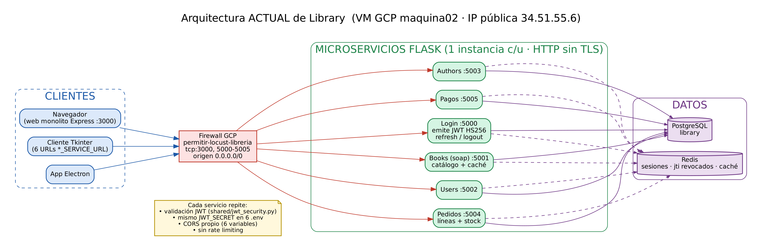
Arquitectura actual
Hallazgos del código:
- Todo corre en una VM de GCP (maquina02); la regla permitir-locust-libreria abre tcp:3000,5000-5005 a 0.0.0.0/0.
- Seis servicios Flask, una instancia cada uno, HTTP sin TLS.
- Login emite JWT HS256 (iss=library-login, aud=library-book, 20 min) con refresh token de un solo uso; la revocación por jti y las sesiones viven en Redis.
- Cada servicio valida el JWT por su cuenta (shared/jwt_security.py, decorador require_bearer), y el mismo JWT_SECRET se copia en seis .env.
- CORS se configura seis veces (LOGIN_CORS_ORIGINS, BOOKS_CORS_ORIGINS, …). No hay rate limiting.
- Los servicios no se llaman entre sí por HTTP: comparten PostgreSQL. Pedidos descuenta stock en la tabla book con SELECT … FOR UPDATE, y Pagos marca el pedido como paid.

2.2 Respuestas a las preguntas
¿Qué problemas presenta exponer múltiples microservicios mediante puertos diferentes? 1. Superficie de ataque: siete puertos abiertos a todo Internet, sin HTTPS, así que el JWT viaja en texto plano. 2. Acoplamiento del cliente: Tkinter guarda seis URLs (*_SERVICE_URL); si un servicio cambia de puerto o IP hay que actualizar todos los clientes. 3. Seguridad duplicada: validación JWT, CORS y secreto repetidos en seis lugares. Basta un error en uno para abrir un hueco. 4. Sin protección contra abuso: no hay rate limiting en /login. 5. Sin alta disponibilidad: una instancia por servicio en una sola VM (punto único de falla) y no se puede escalar Books. 6. Sin vista central de logs o métricas.
¿Cómo accederían los clientes mediante una sola dirección pública? Con un dominio https://api.library.mx en el puerto 443. El reverse proxy termina TLS y el API Gateway enruta por prefijo: /auth, /books, /users, /authors, /pedidos, /pagos. El firewall solo deja pasar el 443; los puertos 5000-5005 quedan en red privada. Tkinter y Electron configuran una sola BASE_URL.
¿Dónde implementarían la validación JWT, el balanceo, el enrutamiento y la seguridad?
Función | Dónde | Por qué
TLS, ocultar puertos, WAF | Reverse proxy (borde) | Es lo primero que toca Internet
Validación JWT (firma, exp, iss, aud), roles, rate limiting, CORS, enrutamiento | API Gateway (Kong) | Un solo lugar, un solo secreto; rechaza antes de gastar recursos del servicio
Balanceo y health checks | Load balancer (upstreams) | Reparte entre réplicas y retira las caídas
Revocación por jti y reglas de negocio (“dueño del pedido”) | Microservicio (se conserva require_bearer) | Defensa en profundidad: el gateway no conoce los datos del pedido
¿Cómo distribuirían las solicitudes con tres instancias de Books? Con un upstream books de tres instancias (Books-1/2/3) en Least Connections: las búsquedas /books/search tardan más que /books/{isbn}, así que repartir por carga real funciona mejor que Round Robin. Cada instancia expone GET /health (ya existe y revisa PostgreSQL y Redis). Si una falla, sale de la rotación. Como la caché books:* está en Redis compartido, las tres instancias ven los mismos datos y no hacen falta sesiones pegajosas.
¿Qué pasaría si Pedidos dejara de funcionar? - Hoy: el cliente recibe “connection refused” o un timeout en el puerto 5004 y no puede crear pedidos ni líneas. Books, Login, Users y Authors siguen funcionando, y Pagos también, porque lee el pedido directamente de PostgreSQL. No queda stock “a medias” gracias a las transacciones. - Con la propuesta: el health check detecta la falla y el balanceador deja de enviarle tráfico. Si hay otra réplica, el usuario no lo nota. Si no hay ninguna, el gateway responde rápido un 503 en JSON en lugar de dejar colgado al cliente, y el grupo de instancias administrado de GCP recrea la VM (autohealing). El resto del sistema sigue operando: fallo aislado.
¿Qué solución recomendarían para desplegar Library en GCP y por qué? 1. External Application Load Balancer de GCP como reverse proxy y balanceador de borde: IP única, certificado HTTPS administrado y Cloud Armor (WAF y límites por IP). 2. Kong como API Gateway (en GKE Autopilot o en un grupo de instancias). Su plugin JWT soporta HS256, el algoritmo que ya usa Login. GCP API Gateway espera claves públicas (JWKS), lo que obligaría a migrar a RS256, y Apigee es excesivo para el tamaño del proyecto. 3. Microservicios en grupos de instancias administrados o GKE con health checks, autohealing y autoescalado (Books con mínimo 3 réplicas), en red privada. 4. Cloud SQL (PostgreSQL) y Memorystore (Redis) administrados.
Alternativa económica para el curso: en la VM actual, Nginx (443) + Kong en Docker y cerrar la regla de firewall de los puertos 5000-5005.

2.3 Arquitectura propuesta
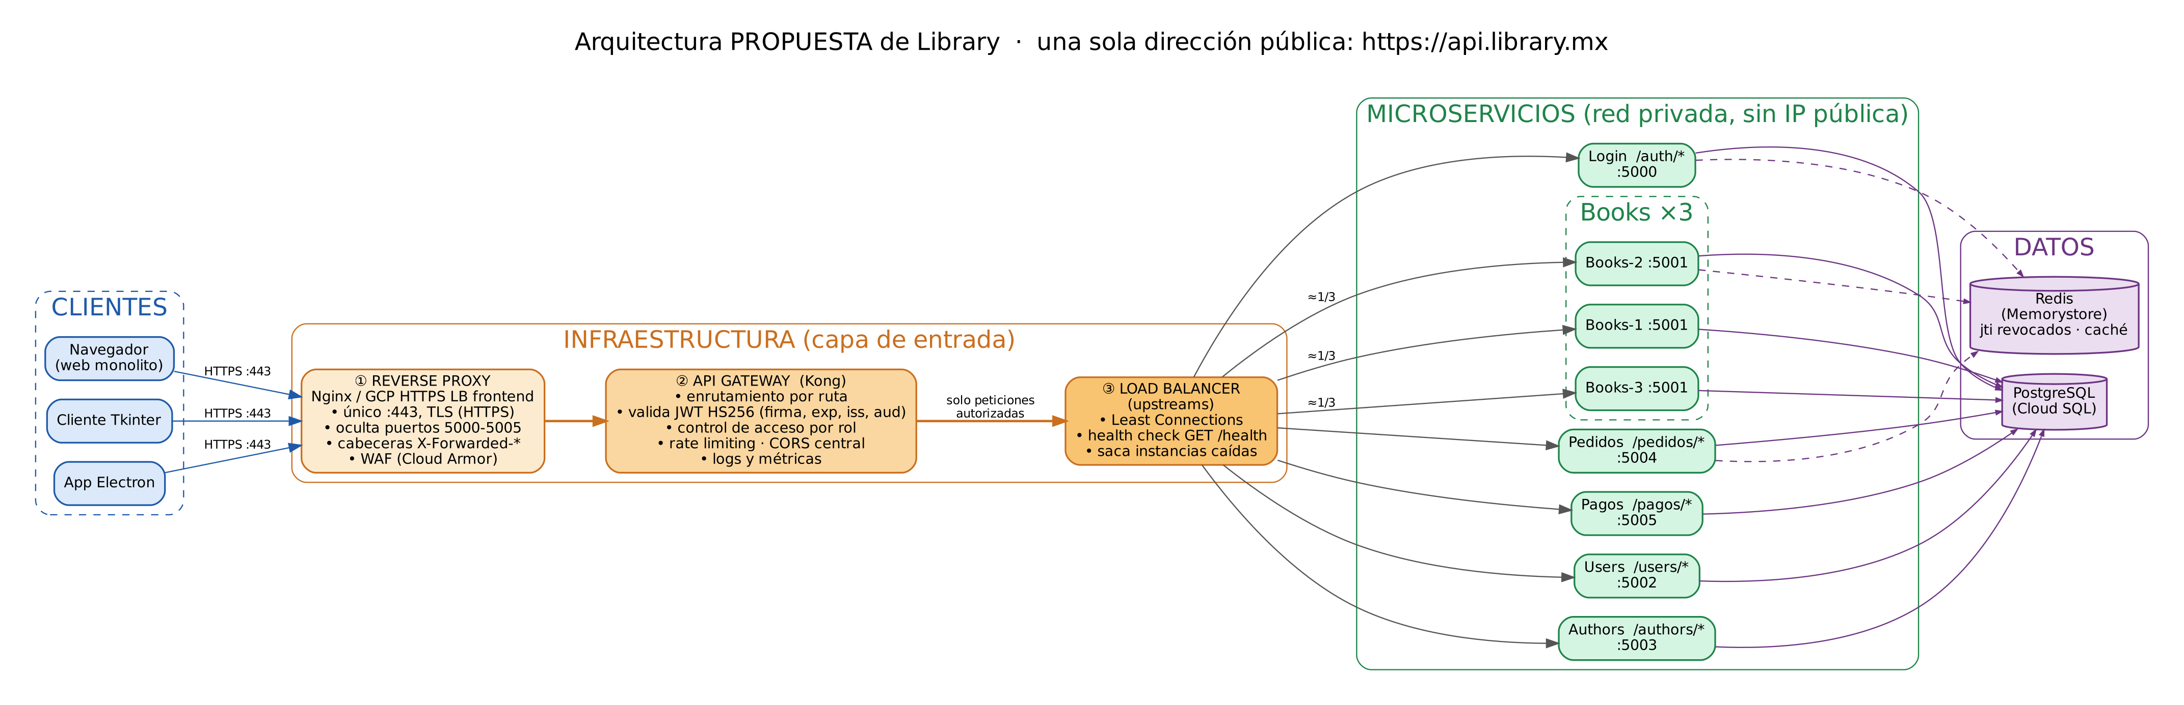
Arquitectura propuesta
Recorrido: Cliente → ① Reverse Proxy (HTTPS 443) → ② API Gateway (JWT, rol, rate limit, CORS, ruta) → ③ Load Balancer (instancia sana, least connections) → Microservicio → PostgreSQL / Redis.

2.4 Flujo de autenticación JWT y compra (Login, Books, Pedidos, Pagos)
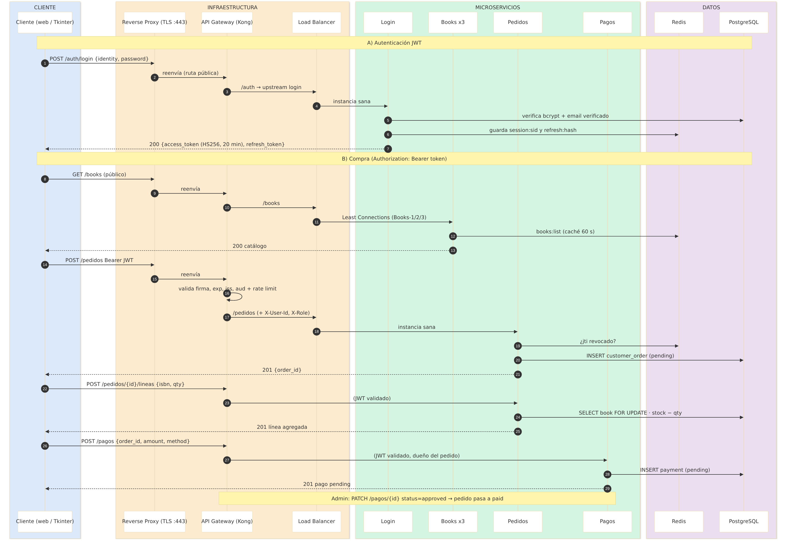
Secuencia JWT y compra
- POST /auth/login → Login verifica bcrypt y correo verificado, guarda la sesión en Redis y devuelve access_token (20 min) + refresh_token.
- GET /books (público) → el balanceador elige Books-1/2/3; responde desde la caché de Redis.
- POST /pedidos con Authorization: Bearer → el gateway valida el token, Pedidos revisa la revocación del jti y crea el pedido pending.
- POST /pedidos/{id}/lineas → descuenta stock en una transacción.
- POST /pagos → pago pending; un admin lo aprueba (PATCH /pagos/{id}) y el pedido pasa a paid.
Animación en Ubiquitous: [ENLACE PENDIENTE]

2.5 Beneficios, limitaciones y justificación
Beneficios: una sola URL y un solo puerto; HTTPS; secreto JWT en menos lugares; CORS y rate limiting centralizados; escalado horizontal de Books; tolerancia a fallas con health checks; logs y métricas en un solo punto.
Limitaciones: más componentes que configurar y vigilar; un salto extra de latencia (milisegundos); el gateway y el balanceador deben replicarse para no convertirse en un nuevo punto único de falla; mayor costo en GCP; la base de datos compartida sigue acoplando Pedidos, Pagos y Books.
Justificación: elegimos componentes que encajan con lo que ya existe. Los /health sirven para los health checks, Redis compartido permite instancias sin estado, y HS256 encaja con Kong. Así la evolución no requiere reescribir los servicios.

3. Reflexión del equipo
- Diferencias: el reverse proxy oculta y protege los servidores (TLS, un punto de entrada); el load balancer reparte carga entre réplicas y retira las caídas; el API Gateway aplica reglas de API (JWT, roles, límites, CORS, rutas). Pueden vivir en la misma herramienta, pero resuelven problemas distintos.
- Más necesaria hoy en Library: el API Gateway, porque hoy repetimos JWT, CORS y secreto en seis servicios y tenemos siete puertos públicos. Centralizarlo da el mayor salto en seguridad.
- Mejoras: seguridad: solo el 443, HTTPS, rate limit y WAF; disponibilidad: réplicas, health checks y autohealing; escalabilidad: más instancias de Books sin tocar a los clientes.
- IA utilizada: Claude (Anthropic) para investigar, comparar herramientas y generar diagramas. Lo verificamos contra la documentación oficial (Nginx, Kong, Google Cloud) y contra nuestro código: puertos, claims del JWT, uso de Redis, regla de firewall y transacciones de stock salen de los archivos del repositorio.
- Aprendizaje: separar responsabilidades de infraestructura (entrada, seguridad, balanceo) de la lógica de los servicios, y diseñar servicios sin estado con /health desde el inicio.

4. Referencias
- NGINX. Using nginx as HTTP load balancer. https://nginx.org/en/docs/http/load_balancing.html
- NGINX. ngx_http_upstream_module. https://nginx.org/en/docs/http/ngx_http_upstream_module.html
- HAProxy Technologies. HAProxy Configuration Manual. https://docs.haproxy.org/
- Traefik Labs. Traefik Proxy Documentation. https://doc.traefik.io/traefik/
- Kong Inc. JWT, Rate Limiting y CORS plugins. https://developer.konghq.com/plugins/
- Google Cloud. Cloud Load Balancing overview. https://cloud.google.com/load-balancing/docs/load-balancing-overview
- Google Cloud. API Gateway overview y Apigee. https://cloud.google.com/api-gateway/docs
- Google Cloud Architecture Center. Gated egress and gated ingress. https://docs.cloud.google.com/architecture/hybrid-multicloud-secure-networking-patterns/gated-egress-ingress
- Código del proyecto Library: apps/services/*, shared/jwt_security.py, scripts_vm/firewall_gcp.cmd, README.md.

